RFC 9058
Multilinear Galois Mode (MGM)
Ko'p chiziqli Galua rejimi (Multilinear Galois Mode - MGM) - shifrlash-keyin-MAC (Encrypt-then-MAC - EtM) tamoyiliga asoslangan ma’lumot biriktirish orqali autentifikatsiyalangan shifrlash (AEAD) blokli shifrlash rejimi. MGM 64-bit va 128-bit blokli shifrlar bilan foydalanish uchun mo’ljallangan.
MGM Rossiyada standartlashtirilgan. U ko'plab protokollarda GOST blokli shifrlash algoritmlari, masalan, TLS 1.3 va IPsec uchun AEAD rejimi sifatida ishlatiladi,. Ushbu hujjat MGM uchun qo'llaniladigan mexanizmlarni ko'rib chiqish va MGMni har qanday blokli shifr bilan foydalanishga imkon berish uchun ma'lumot beradi.
Asosiy atamalar va ta'riflar
V* | Cheklangan uzunlikdagi barcha bit satrlar to'plami (bundan buyon matnda satrlar deb yuritiladi), shu jumladan bo'sh qator; qism satrlar va satr komponentlari noldan boshlab o'ngdan chapga sanaladi.
V_s | s uzunlikdagi barcha bit satrlar to'plami, bu erda s manfiy bo'lmagan butun son. s = 0 uchun V_0 yagona bo'sh satrdan iborat.
|X| | X bit satrining bit uzunligi (agar X bo'sh satr bo'lsa, u holda |X| = 0).
X || Y | V* ga tegishli X va Y satrlarni birlashtirish (konkatenatsiya), ya'ni V_{|X| + |Y|}, bu yerda V_{|X|} ning chap qismi X ga, o'ng qismi esa V_ {| Y|} Y ga teng.
a^s | s ta 'a' bitlaridan tashkil topgan V_s qatori.
(xor) | Ikkita bir xil uzunlikdagi bit satrlarining eksklyuziv-or amali bilan qo’shilishi
Z_{2^s} | 2^s modul bo’yicha qoldiqlar halqasi.
MSB_i | V_s -> V_i
MSB_i | V_s dagi X = (x_{s-1}, ... , x_0) qatorini MSB_i(X) = (x_{s-1}, ... , x_{s-i}) qatoriga moslashtiruvchi transformatsiya V_i, i <= s (katta bitlar).
Int_s | V_s -> Z_{2^s}
Int_s | X = (x_{s-1}, ... , x_0) V_s, s > 0 qatorini Int_s(X) = 2^{s-1} * x_{s-1} + ... + 2 * x_1 + x_0 butun soniga moslashtiruvchi transformatsiya (bit satrining butun son sifatida talqini).
Vec_s | Z_{2^s}-> V_s
Vec_s | Int_s ga teskari transformatsiya (butun sonni bit satri sifatida talqin qilish).
E_K | V_n -> V_n
E_K | V_k da K kaliti ostida blok shifrini almashtirish.
k | Blokli shifrlash kalitining bit uzunligi.
n | Blokli shifrning blok o'lchami (bitlarda).
len | V_s -> V_{n/2}
len | X satrni V_s, 0 <= s <= 2^{n/2} - 1, len(X) = Vec_{n/2} (|X|) qatorini V_{n/2} ga moslashtiruvchi transformatsiya , bu yerda n - ishlatiladigan blok shifrining blok o'lchami.
[+] | Z_{2^{n/2}} da qoʻshish amali, bu yerda n — foydalanilgan blok shifrining blok oʻlchami.
(x) | V_n dagi ikkita X = (x_{n-1}, ... , x_0) va Y = (y_{n-1}, ... , y_0) satrlarni V_n da Z = X (x) Y = (z_{n-1}, ... , z_0) qatoriga aylantiruvchi transformatsiya; Z satri Z(w) = z_{n-1} * w^{n-1} + ... + z_1 * w + z_0 polinomiga mos keladi, bu X(w) = x_{n-1} * w^{n-1} + ... + x_1 * w + x_0 va Y(w) = y_{n-1} * w^{n-1} + ... + y_1 * w + y_0 polinomlarini GF(2^n) maydonida ko'paytirish natijasidir, bu yerda n ishlatilayotgan blok shifrlashning blok o'lchovidir; agar n = 64 bo'lsa, u holda maydon polinomi f(w) = w^64 + w^4 + w^3 + w + 1 ga teng; agar n = 128 bo'lsa, u holda maydon polinomi f(w) = w^128 + w^7 + w^2 + w + 1 ga teng.
incr_l | V_n -> V_n  n-baytli A = L || R satrini n-baytli incr_l (A) = Vec_{n/2}(Int_{n/2}(L) [+] 1) || R ga akslantiradigan transformatsiya, bu yerda L va R n/2-baytli satrlardir.
incr_r | V_n -> V_n  n-baytli A = L || R satrini n-baytli incr_r (A) = L || Vec_{n/2}(Int_{n/2}(R) [+] 1) ga xaritalaydigan transformatsiya, bu yerda L va R n/2-baytli satrlardir.

Spetsifikatsiya
MGM ning ishlashini belgilovchi qo'shimcha parametr — autentifikatsiya tegi uchun bit uzunligi S bo'lib, 32 <= S <= n. S ning qiymati ma'lum bir protokol uchun belgilangan bo'lishi kerak.
MGM shifrlash va teg generatsiyalash tartibi
MGM shifrlash va teg yaratish jarayoni quyidagi parametrlarni kirish ma’lumotlari sifatida qabul qiladi:
1. V_k da K shifrlash kaliti
2. Boshlang'ich counter nonce ICN V_{n-1} da.
3. Bog'langan autentifikatsiyalangan ma'lumot A, 0 <= |A| < 2^{n/2}. Agar |A| > 0 bo'lsa, unda A = A_1 || ... || A*_h, A_j V_n ichida, j = 1, ... , h - 1, A*_h esa V_t ichida, 1 <= t <= n. Agar |A| = 0 bo'lsa, unda ta'rif bo'yicha A*_h bo'sh, va h va t parametrlar quyidagicha belgilanadi: h = 0, t = n. Bog'langan ma'lumot autentifikatsiyalangan, lekin shifrlanmagan.
4. Sodda matn P, 0 <= |P| < 2^{n/2}. Agar |P| > 0 bo'lsa, unda P = P_1 || ... || P*_q, P_i V_n ichida, i = 1, ... , q - 1, P*_q esa V_u ichida, 1 <= u <= n. Agar |P| = 0 bo'lsa, unda ta'rif bo'yicha P*_q bo'sh, va q va u parametrlar quyidagicha belgilanadi: q = 0, u = n.
MGM shifrlash va teg yaratish jarayoni quyidagi parametrlarni chiqaradi:
1. Boshlang'ich counter nonce ICN.
2. Biriktirilgan autentifikatsiyalangan ma'lumot. A.
3. V_{|P|} da C - shifrmatn.
4. V_S da T – autentifikatsiya tegi.

MGM shifrlash va teg yaratish jarayoni quyidagi bosqichlardan iborat:

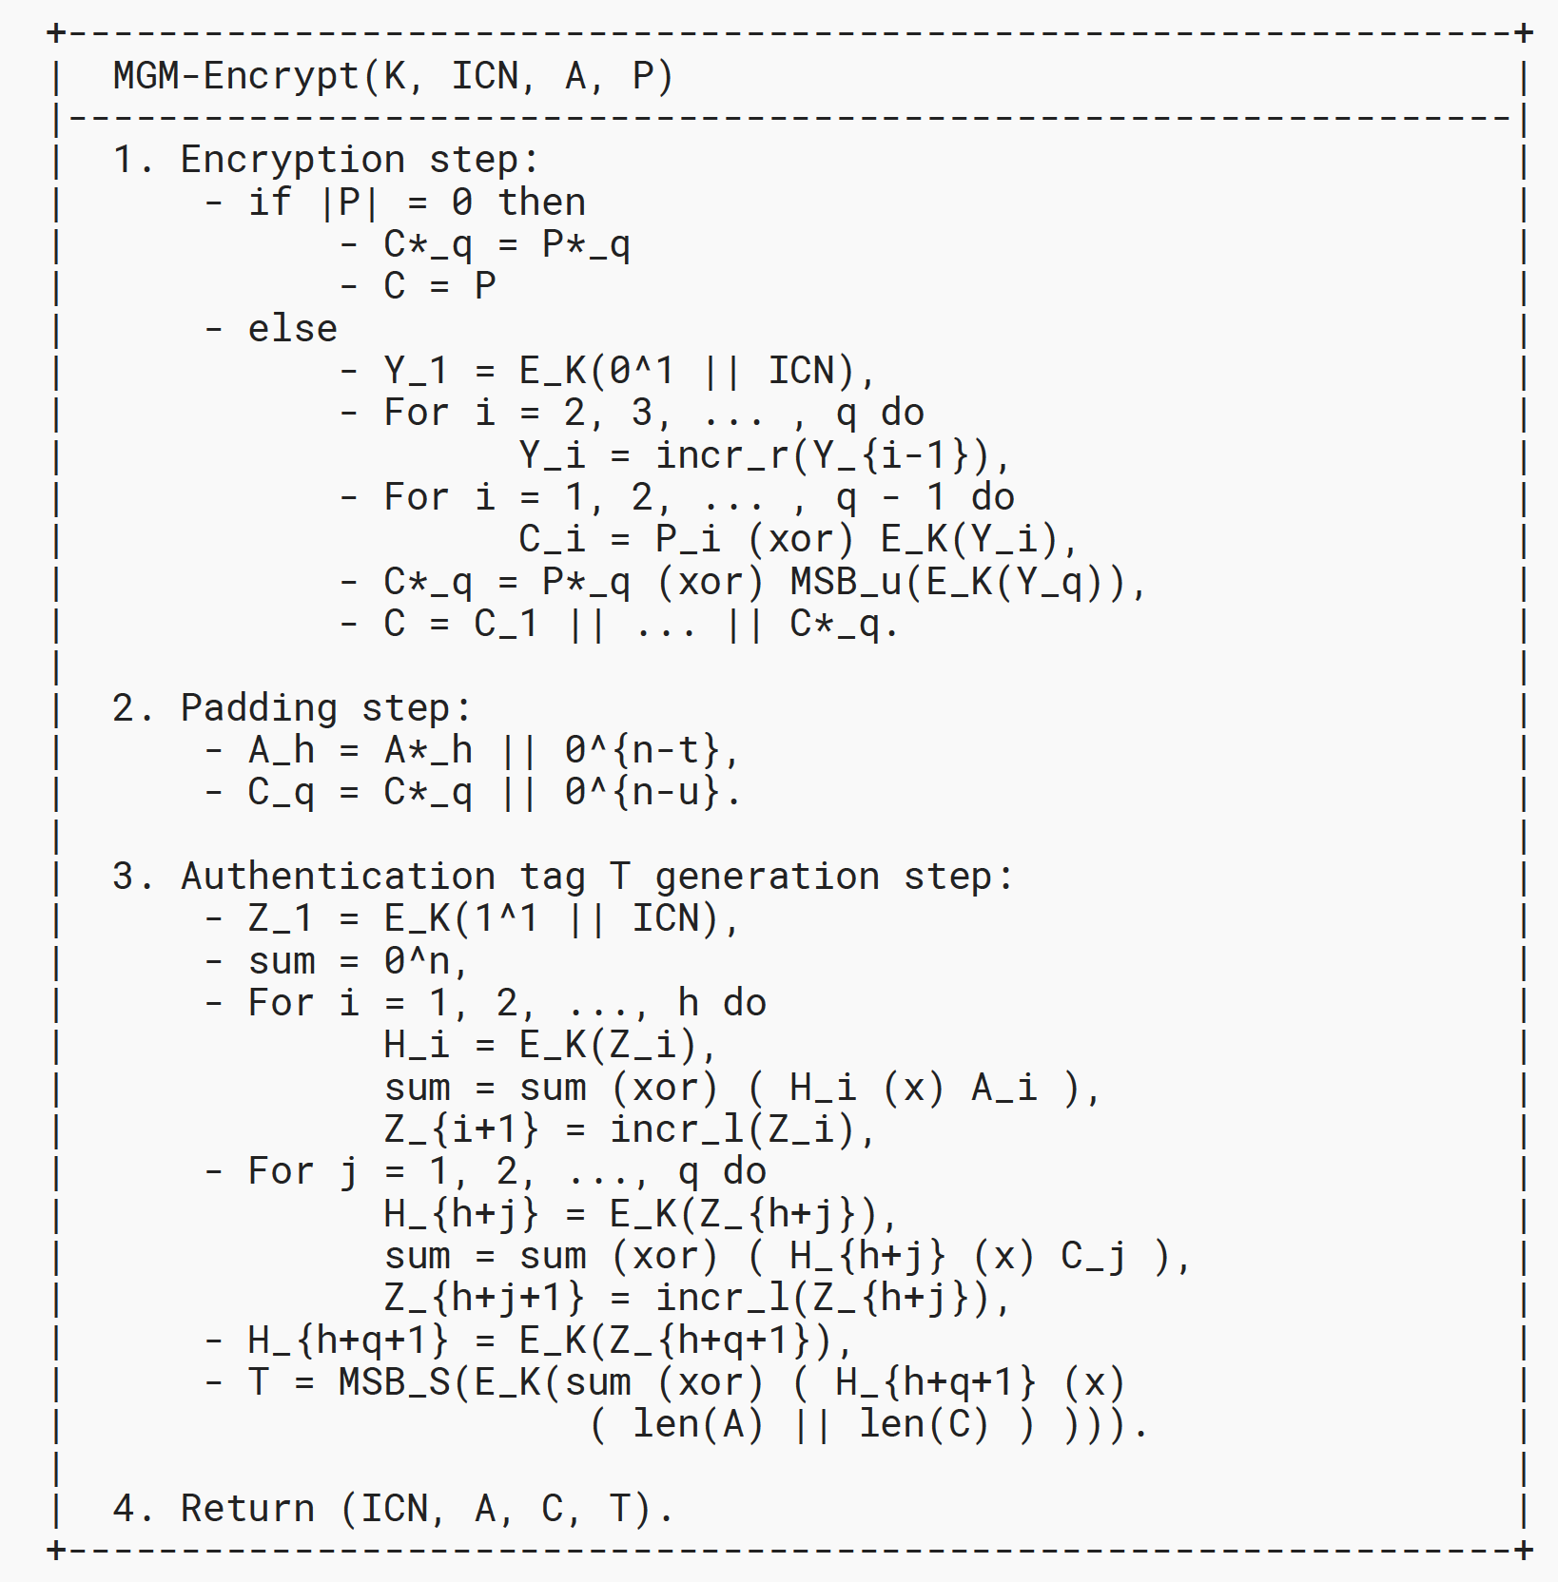
Berilgan K kaliti ostida shifrlangan har bir xabar uchun ICN qiymati yagona tarzda tanlanishi kerak.
Matnni shifrlamoqchi bo'lmagan foydalanuvchilar nol uzunlikdagi P satrini taqdim etishlari mumkin. Bog'langan ma'lumotlarni autentifikatsiya qilmoqchi bo'lmagan foydalanuvchilar nol uzunlikdagi A satrini taqdim etishlari mumkin. Bog'langan ma'lumot A va matn P uzunligi 0 < |A| + |P| < 2^{n/2} bo'lishi kerak.

MGM deshifrlash va tegni tasdiqlash jarayoni quyidagicha:
MGM deshifrlash va tegni tekshirish jarayoni quyidagi parametrlarni kirish ma’lumotlari sifatida oladi:
1. V_k da K shifrlash kaliti
2. Boshlang'ich counter nonce ICN V_{n-1} da.
3. Bog'langan autentifikatsiyalangan ma'lumot A, 0 <= |A| < 2^{n/2}. Agar |A| > 0 bo'lsa, unda A = A_1 || ... || A*_h, A_j V_n ichida, j = 1, ... , h - 1, A*_h esa V_t ichida, 1 <= t <= n. Agar |A| = 0 bo'lsa, unda ta'rifga ko'ra A*_h bo'shdir va h va t parametrlari quyidagicha belgilanadi: h = 0, t = n. Bog'langan ma'lumot autentifikatiyalangn, lekin shifrlanmagan.
4. Shifrmatn C, 0 <= |C| < 2^{n/2}. Agar |C| > 0 bo'lsa, unda C = C_1 || ... || C*_q, C_i V_n ichida, i = 1, ... , q - 1, C*_q esa V_u ichida, 1 <= u <= n. Agar |C| = 0 bo'lsa, unda ta'rifga ko'ra C*_q bo'shdir va q va u parametrlari quyidagicha belgilanadi: q = 0, u = n.
5. V_S da T – autentifikatsiya tegi.

MGM deshifrlash va tegni tekshirish jarayoni FAIL yoki quyidagi parametrlarga ega bo'ladi:
1. A – biriktirilgan autentifikatsiyalangan ma’lumot.
2. V_{|C|} da P – ochiq matn.

MGM deshifrlash va tegni tekshirish jarayoni quyidagi bosqichlardan iborat:
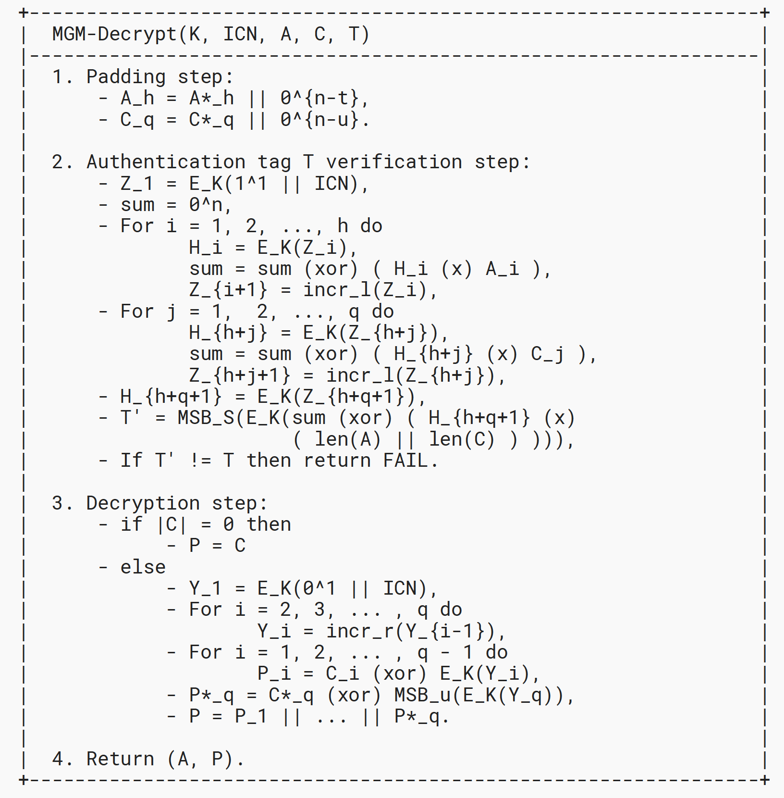
Bog'langan A ma'lumotlari va C shifrlangan matnning uzunligi shunday bo'lishi kerakki, 0 < |A| + |C| < 2^{n/2} shartni qanoatlantirishi kerak.
MGM rejimida xabarni shifrlash jarayoni quyidagi 1-rasmda keltirilgan.

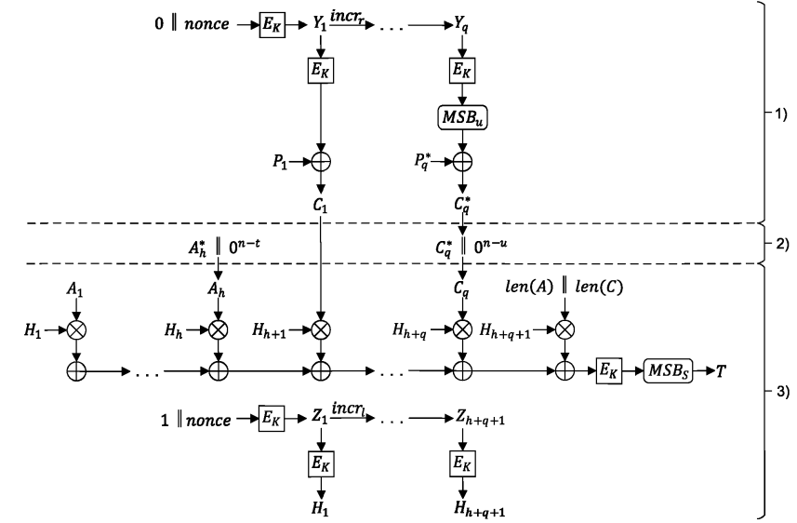
1-rasm. MGM rejimida xabarni shifrlash.

